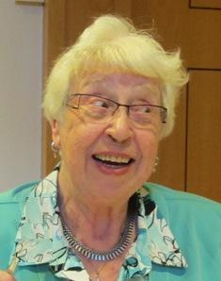

De kracht van God's Geest werkt in ons

Zuster Christine
Christina Maria van Puffelen

Zuster van Onze Lieve Vrouw van Amersfoort

geboren 2 augustus 1932 overleden 2 december 2016
Kethel en Spaland Dordrecht

Vrees niet

Ik Ben het licht dat schijnt,
in en om en door u heen.
In U en het licht wil ik graag geloven*
Ik Ben de kracht van uw lichaam,
de macht van uw denkende geest,
de standvastigheid van uw ziel.
Uw kracht en uw geest helpen mij in dit leven.
Ik Ben de liefde die troost
en die door u heen naar anderen uitstroomt.
Uw liefde en troost wil ik graag delen met velen.
Ik Ben de harmonie die zingt door uw dag,
en u rust geeft in de nacht.
Uw rust en harmonie wil ik graag steeds ontdekken.
Ik Ben uw leven.
Verblijd u!
Vrees niet, want Ik ben met u.
* in cursief de reactie van zuster Christine op de tekst

Zuster Christine van Puffelen legde op 16 augustus 1956 haar eeuwige professie af als zuster van Onze Lieve Vrouw van Amersfoort.

Wij zijn zuster Christine dankbaar voor wie zij was en voor alles wat zij met grote inzet deed voor de mensen die op haar pad kwamen.

Tevens willen wij onze hartelijk dank uitspreken aan iedereen die zuster Christine tijdens haar leven heeft bijgestaan, in het bijzonder hen met wie zij jarenlange trouwe vriendschap heeft mogen delen

